学习贯彻十七大精神，着力提高教学效果
―－经济学院召开全院教职工学习十七大精神报告会

12月28日下午，经济学院全体教职工学习十七大精神报告会在三台山庄隆重举行。报告会邀请“浙江大学最受学生喜爱的名师”财政系系主任朱柏铭教授主讲，全体教职工参加了报告会。
朱柏铭教授结合《胡锦涛在中国共产党第十七次全国代表大会上的报告》中提到的“优化教育结构，促进义务教育均衡发展，加快普及高中阶段教育，大力发展职业教育，提高高等教育质量。”等报告内容入手，从10个方面就如何结合贯彻十七大精神，着力提高教学效果做了一场精彩生动的报告。
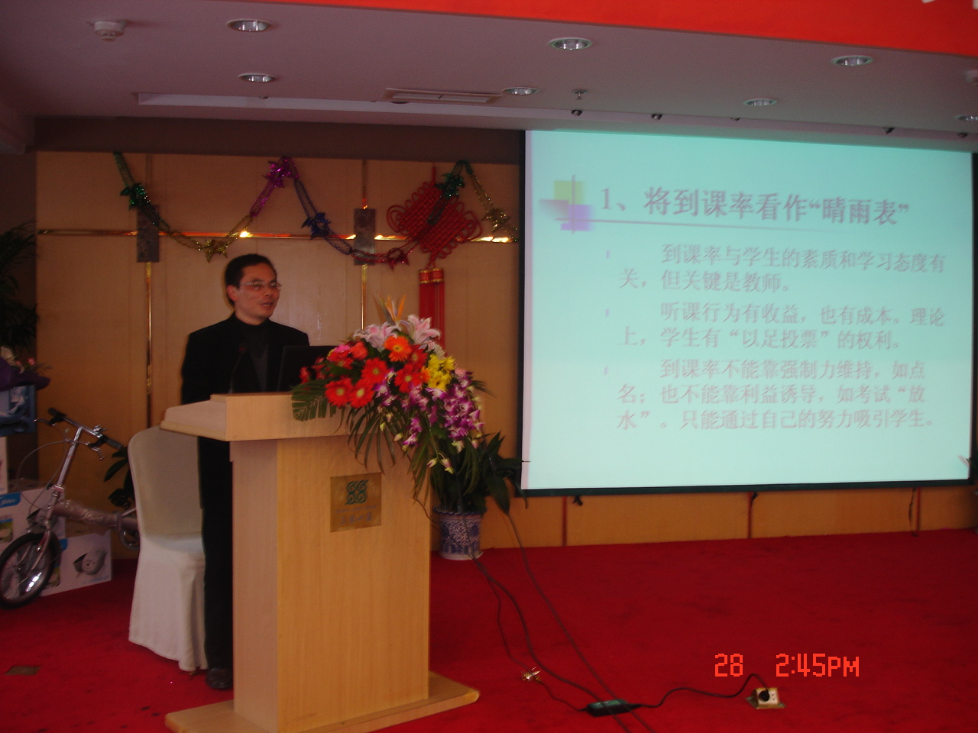
朱柏铭教授首先提到到课率与学生的素质和学习态度有关，但关键是教师。我们需要把学生的到课率看作“晴雨表”，听课行为有收益，也有成本。到课率不能靠强制力维持，如点名；也不能靠利益诱导，如考试“放水”。只能通过自己的努力吸引学生。
其次，教师要把学生作为消费者和朋友，具备为学生服务的理念，要平等地对待学生，把他们当朋友。认真地对待学生，一定会得到精神上的回报。从这个角度上来看，讲课也有幸福感。
再次，备课的关键是选择内容。教师需要了解最新的学术动态，吸收最新的研究成果，及时升级“版本”。 同时平时要积累一些案例资料。同时，一定要有自己的见解，没有科研活动的教师，难以有自己的见解，也就难以成为好老师。
当然，教师需要引导学生独立思考求甚解，理论课的功能是培养思辩能力，不是传授操作技能。启发性应重于知识性。如果教学内容仅有符号没有思想，那么，教师就是仅有知识没有文化。还应当注意的是，每一位老师开课的门数不宜太多。开好一门课，必须熟悉内容、了解前沿、产生自己的见解。 倘若开课是迫于业绩考核的压力，注定不会有好的教学效果，因为教师没有用“心”去开。
同时，在教书过程中，要追求深入浅出的风格，教学要尽可能把复杂问题简单化，当然要抓住要义和实质。许多人对经济学感兴趣，不是因为看了经济学的书，而是听了经济学的课。教师要善于营造活跃的课堂气氛 ，用风趣、幽默的语言调节课堂气氛。适时抖出一些“包袱”，但这些“包袱”要蕴含深刻的道理。课堂气氛的调节要注意格调和分寸，不要忘记及时“返回主页”。
最后，教师需用健全的人格去感染学生，教师在学生心目中的地位，很大程度上取决于教师的价值取向。教师的价值取向，往往通过举止谈吐不知不觉地表露出来。引导学生不唯书、不唯上、不唯师、只唯实。学生会感到教师有独立的人格、刚健的风骨，博学、儒雅、理智、开明。
朱柏铭教授的幽默而精彩的报告极大地调动了教职员工们听讲的积极性，不时引来阵阵掌声，许多教师频频点头，时而思考，时而会心的微笑。整个报告会现场气氛热烈，引起了广大教师的强烈反响。
通过这次报告，全体教职工们更加深入地了解了十七大报告的内容，加深了对党的十七大报告的理解，对今后大家更好地开展各项教学事业起到了积极的作用。

中共浙江大学经济学院委员会
2007.12.28

